Conception et réalisation d’une plateforme SOA de prédiction du risque cardiaque
Architecture orientée services : REST, GraphQL, ESB et base de données partagée

- Introduction

  - Contexte
Les hôpitaux collectent chaque jour de nombreuses données sur leurs patients (âge, tension, cholestérol, électrocardiogramme, résultats d'effort, etc.), mais ces données sont encore peu exploitées pour détecter à l'avance les patients exposés à un risque cardiaque. Les maladies cardiovasculaires restant l'une des principales causes de mortalité, repérer tôt les profils à risque permet d'orienter plus vite les patients vers un suivi adapté.
  - Problématique
Dans le contexte étudié , ces données sont souvent gérées par des outils séparés et incompatible entre eux :
- Les patients à risque sont détectés trop tard , faute d’analyse automatique.
- Les systèmes utilisant des technologies différents et ne communiquent pas.
- Le traitement est manuel , sans processus unifié.

  - Solution proposée
Ce projet propose une réponse sous la forme d'une plateforme SOA (Service-Oriented Architecture). Elle repose sur des services indépendants, reliés par un bus de services (ESB) qui constitue le point d'entrée unique du consumer, et sur une base de données MySQL partagée. Quatre services couvrent les besoins identifiés : consulter les patients (S1, REST), prédire le risque cardiaque (S2, REST), analyser les statistiques (S3, GraphQL) et alerter le médecin (S4, REST).
Le consumer (interface React de l’adminestrateur ) envoie ses requêtes HTTP/JSON à l'ESB, qui joue le rôle d'orchestrateur et redirige chaque requête vers le service concerné. Les quatre services lisent et écrivent dans la base partagée.
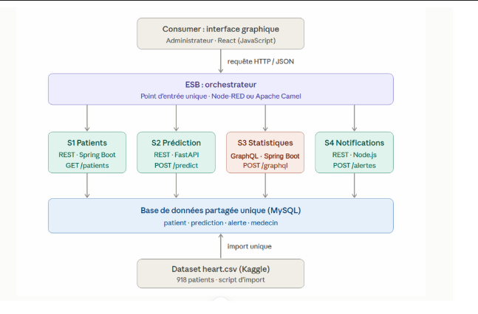
Figure 1 : Architecture SOA du système de prédiction des maladies cardiaques

- Objectifs du projet
Ce projet vise à :
- Concevoir une architecture SOA composée de services indépendants, chacun responsable d'un besoin métier précis.
- Exposer les données des patients par un service REST (S1) avec des filtres adaptés aux besoins de l'hôpital.
- Exposer un modèle de Machine Learning de prédiction du risque cardiaque par un service REST (S2) et sauvegarder le résultat de chaque prédiction.
- Offrir des statistiques et l'historique des prédictions par un service GraphQL (S3).
- Alerter automatiquement le médecin responsable lorsque le risque d'un patient est élevé (S4).
- Centraliser les appels à travers un ESB, point d'entrée unique pour l'interface (consumer).
- Partager une base de données MySQL unique entre les services (tables patient, prediction, alerte et medecin).
- Importer et préparer le dataset (918 patients) afin qu'il soit exploitable de manière fiable.
- Réaliser une interface graphique pour l'administrateur et valider l'ensemble du fonctionnement.

- Besoins métiers
Les besoins métiers décrivent ce que l'hôpital attend de la plateforme. Deux acteurs interviennent : l'administrateur, qui consulte, prédit et analyse, et le médecin, qui reçoit les alertes. Chaque besoin est pris en charge par un service précis.
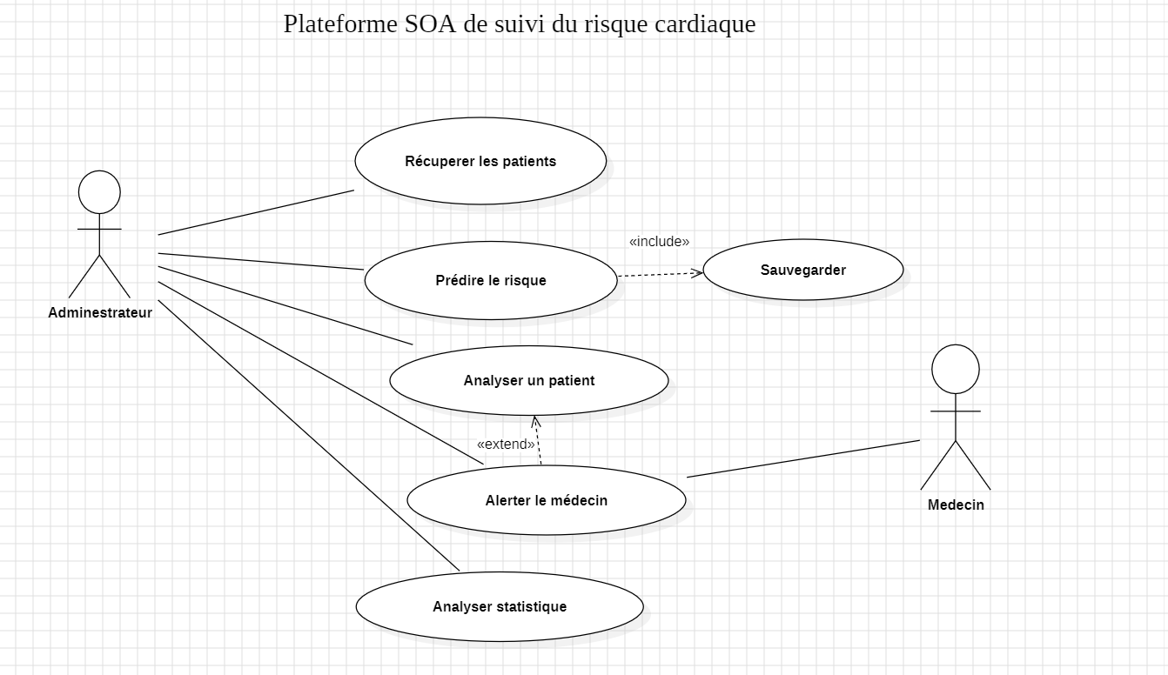
Figure 2 : Conception d’une plateforme SOA de suivi du risque cardiaque

  - Description des services de l’architecture SOA
Service | Type | Langage / Framework | Endpoint | Méthode HTTP | Consommé par
S1 Patients | REST | Java · Spring Boot | /patients | GET | ESB (Consumer React)
S2 Prédiction | REST | Python · FastAPI | /predict | POST | ESB
S3 Statistiques | GraphQL | Java · Spring Boot | /graphql | POST | ESB
S4 Notifications | REST | Node.js | /alertes | POST | ESB
Table 1 : Description des services de l’architecture SOA

- Besoins en données
  - Source des données
Ce projet s'inspire du jeu de données public heart.csv disponible sur la plateforme Kaggle (Heart Failure Prediction). Il regroupe 918 patients décrits par des variables cliniques et par une variable cible indiquant la présence ou non d'une maladie cardiaque
Les fichiers utilisés dans la plateforme, patients.csv et medecins.csv, ont été générés pour les besoins du projet en reprenant la structure et le volume du dataset Kaggle. Ils sont complétés par les éléments nécessaires à une plateforme hospitalière : un identifiant (id), un nom, et une colonne medecin_id qui affecte chaque patient à un médecin. Le fichier medecins.csv liste les médecins et leurs adresses e-mail, indispensables au service de notifications.
  - Données nécessaires à chaque service
Service | Données utilisées | Tables concernées
S1 Patients | Toutes les colonnes de patient (filtres sur medecin_id et Age) | patient
S2 Prédiction | Les 11 variables cliniques en entrée, HeartDisease pour l'entraînement du modèle ; résultat enregistré | patient, prediction
S3 Statistiques | Historique des prédictions et données patients pour les agrégations | prediction, patient
S4 Notifications | Médecin du patient et son e-mail ; alerte enregistrée | patient, medecin, alerte
Tableau 2 : Données utilisées et tables concernées par chaque service

4.3 Premières observations
- Les classes sont relativement équilibrées : 508 patients atteints (55,3 %) contre 410 sains (44,7 %), ce qui convient à un modèle de classification.
- La population est majoritairement masculine (725 hommes pour 193 femmes), ce qui limite la représentativité du modèle pour les femmes.
- Les 15 médecins sont tous référencés dans les données patients, ce qui garantit l'intégrité de la relation patient / médecin.
- Deux colonnes contiennent des zéros physiologiquement impossibles (Cholesterol et RestingBP) : ils sont traités à l'étape de préparation.

  - Import dans MySQL
Les deux fichiers CSV sont importés une seule fois dans la base MySQL partagée, qui sert ensuite de source unique pour tous les services. La table medecin est créée en premier, car la table patient y fait référence par une clé étrangère.

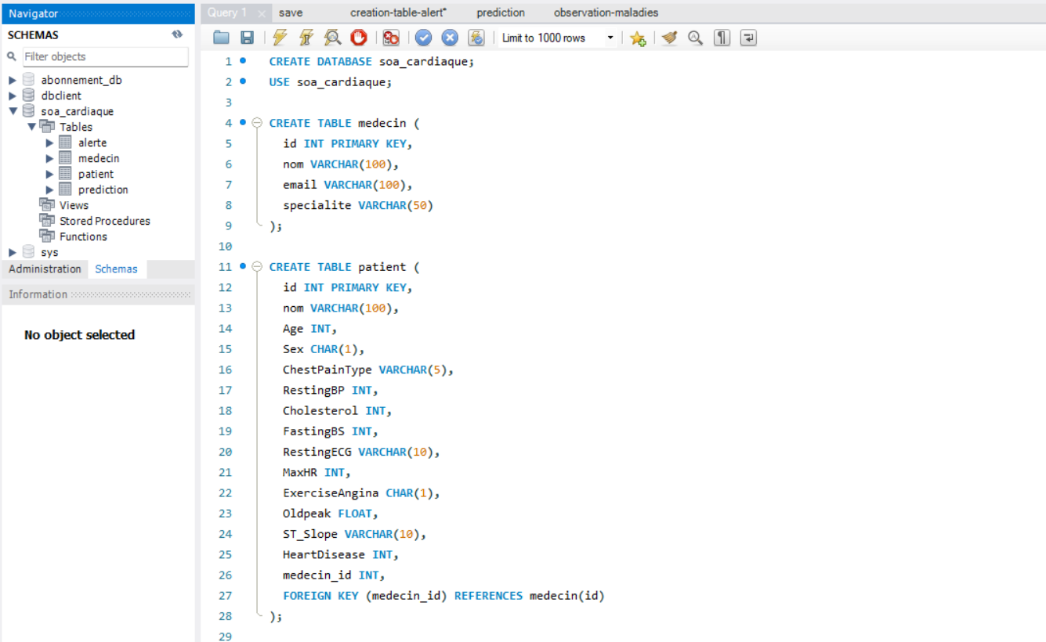
Figure 3. Creation de la base soa_cardio et des tables medecin et patient
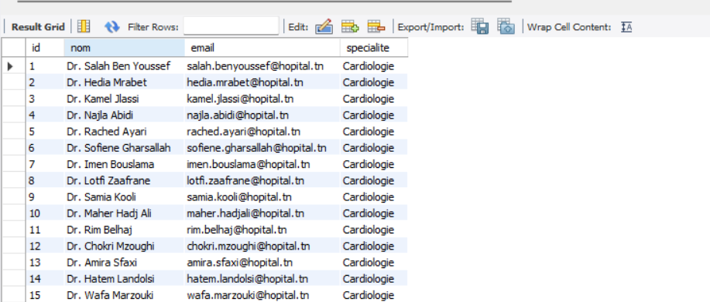
Figure 4. Affichage de la table medecin
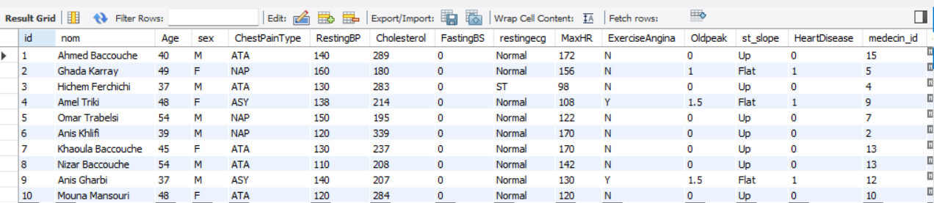
Figure 5. Affichage de la table patient
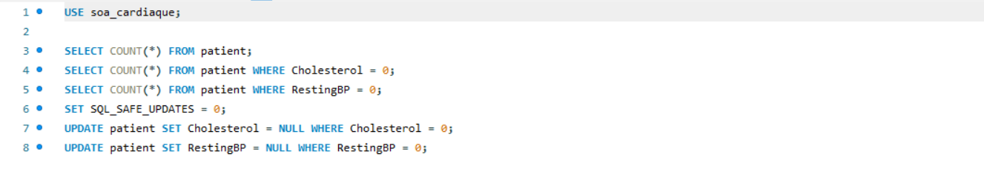
Figure 6. Préparation des données : Nettoyer les faux zeros

- Service S1 : Patients (REST)

  - Introduction
S1 permet à l'administrateur de consulter la liste des patients avec des filtres adaptés aux besoins de l'hôpital. Il est développé avec Spring Boot et lit directement la table patient de la base partagée. Il est accessible sur le port 8082.
  - Endpoints, entrées et sorties
Besoin de l'hôpital | Endpoint | Entrée | Sortie
Voir tous les patients | GET /service/patients | Aucune | Liste JSON des 918 patients
Filtrer par sexe | GET /service/patients-sex | Sexe = F | Liste JSON des patients de sexe feminin
Voir les patients d'un médecin | GET /service/patients-medecin | medecinId = 5 | Liste JSON des patients du médecin 5
Consulter un dossier précis | GET /service/patients/{id} | id = 1 | Un patient (JSON), ou 404 si l'id n'existe pas
Cibler les patients ages | GET /service/patients-  age | ageMin = 60 | Liste JSON des patients de 60  ans et plus
Reperer les seniors atteints | GET /service/patients-  seniors-heart | Aucune [seuils fixes : age >  60, HeartDisease - 1) | Liste JSON des patients de  plus de 60 ans atteints d'une  maladie cardiaque
Reperer les patients dont heart disease = 1 | GET /service/patients-heart ?heartDisease=1 | heartDisease = 1 | Liste JSON des patients de heartDisease = 1
Tableau 3. entrées / sorties du service S1

  - Captures d'écran des tests
Les tests sont réalisés avec Postman.
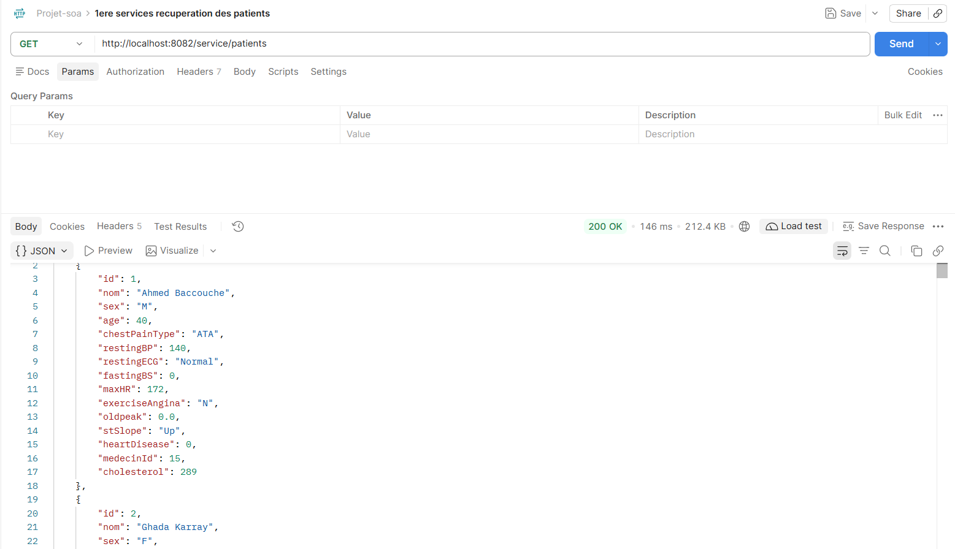
Figure 7. GET /service/patients : liste complète des patients (code 200)

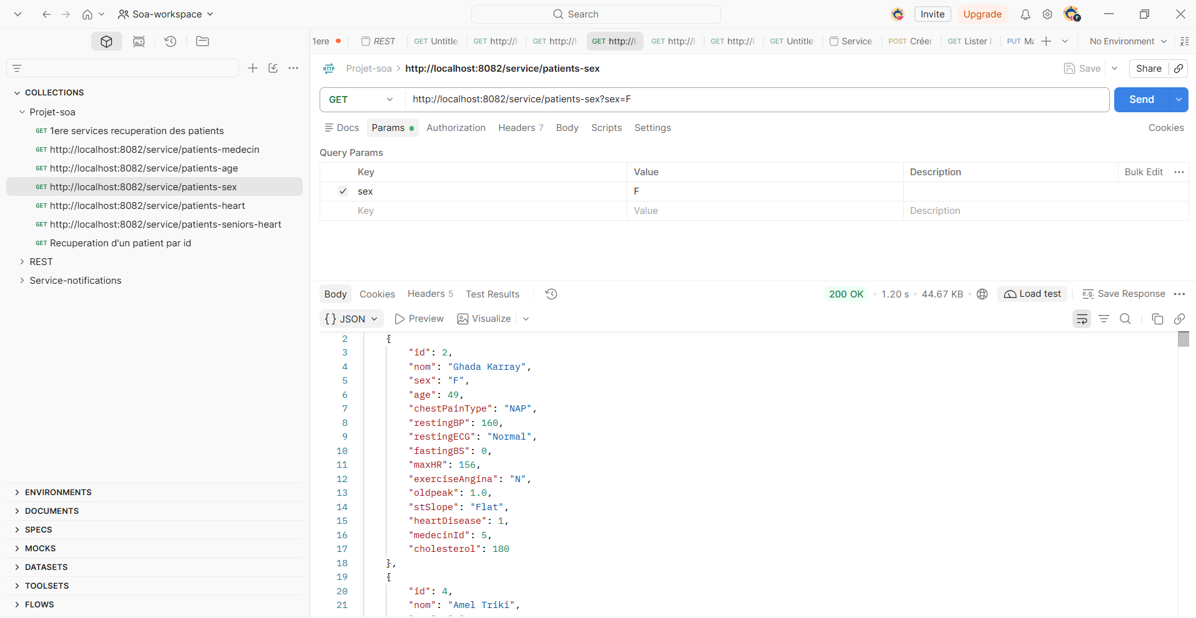

Figure 8 : GET /service/patients-sex ?sex = F : Filtrer par sex (code 200)

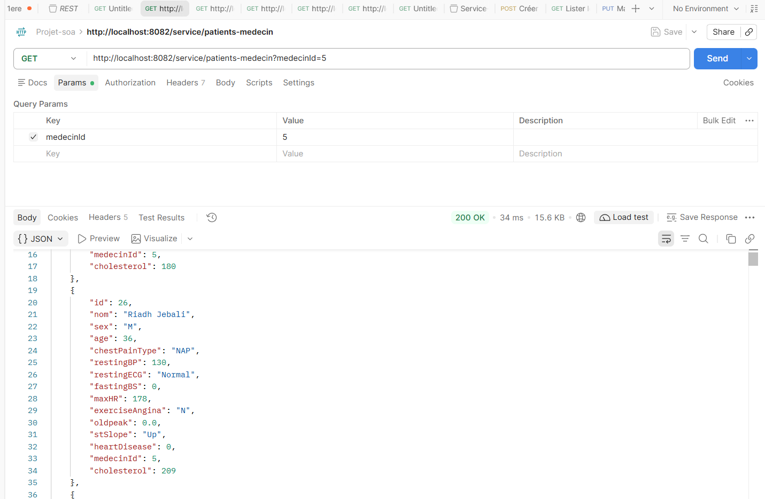
Figure 9 : GET /service/patients-medecin?medecinId=5 : patients du médecin 5
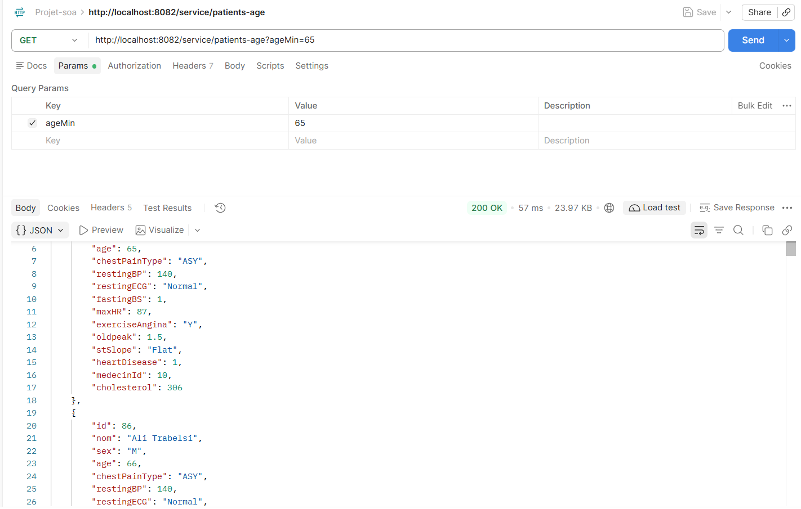
Figure 10: GET /service/patients-age?ageMin=60 : patients de 60 ans et plus

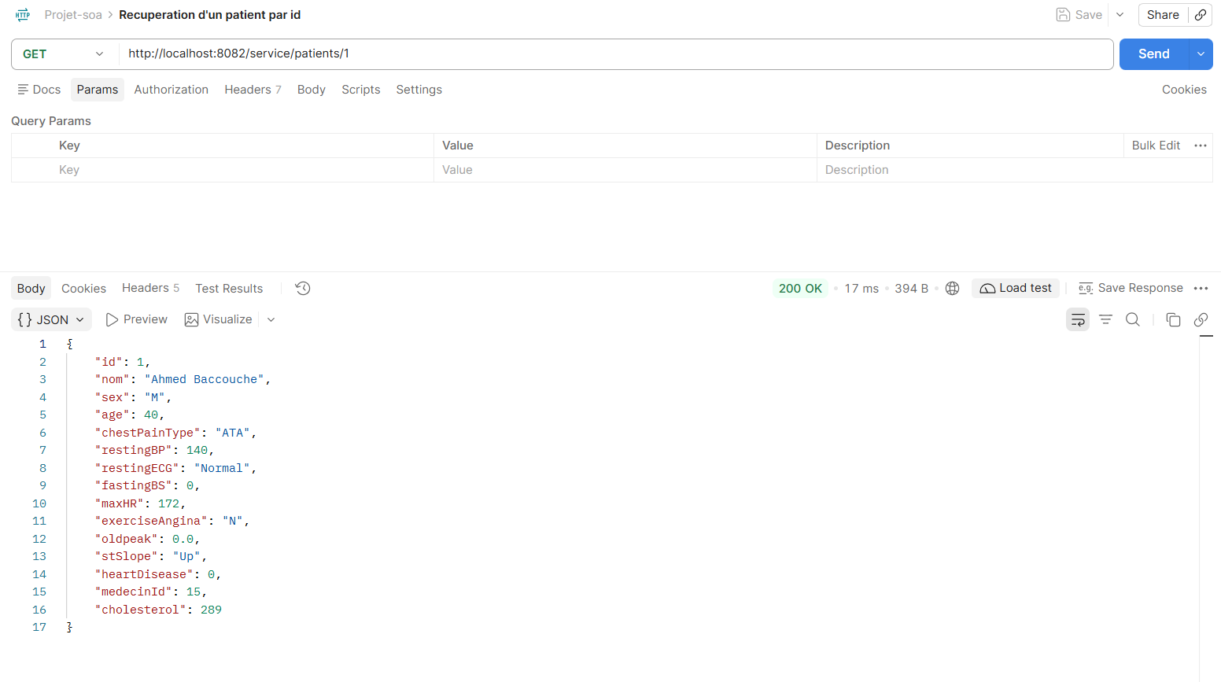
Figure 11 : GET /service/patients/1 : patient existant (code 200)
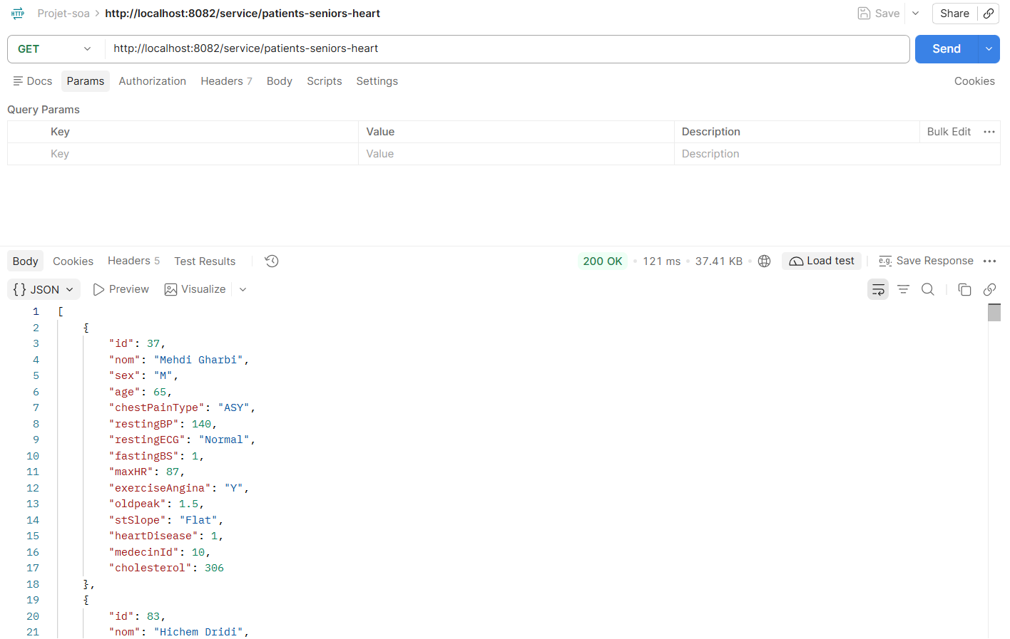
Figure 12 : GET /service/patients-seniors-heart : les patients > 60 et heartDisease = 1 (code 200)
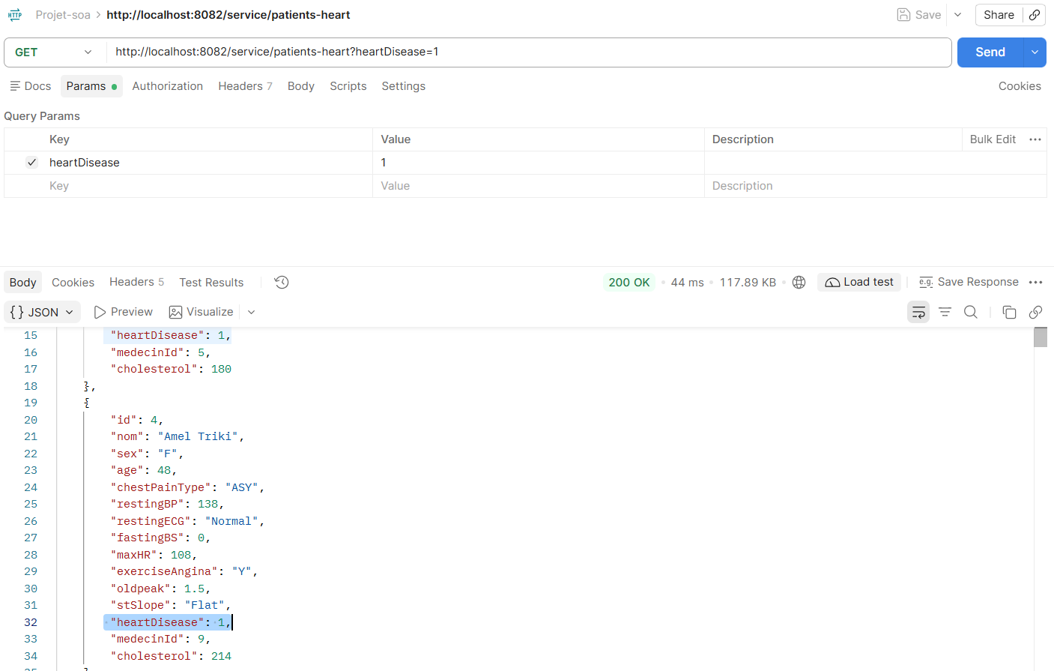
Figure 13 : GET /service/patients -heart ?heartDisease=1 : patients avec heartDisease = 1 (code 200)

- Service S2 : Prédiction (REST, FastAPI)

  - Introduction
S2 expose le modèle de Machine Learning qui estime le risque cardiaque d'un patient. Il est développé avec FastAPI (Python), sur le port 8080. Le résultat d’une prédiction effectuée sur un patient enregistré est sauvegardé dans la table prediction de la base partagée, ce qui alimente l’historique et les statistiques de S3 et peut déclencher l’alerte de S4.
  - Modèle de prédiction
Le modèle est entraîné sur les 918 patients préparés, à partir des 11 variables cliniques (Age, Sex, ChestPainType, RestingBP, Cholesterol, FastingBS, RestingECG, MaxHR, ExerciseAngina, Oldpeak, ST_Slope). La variable cible est HeartDisease. L'algorithme retenu est une Random Forest, avec une exactitude d'environ 87,5 % sur le jeu de test.
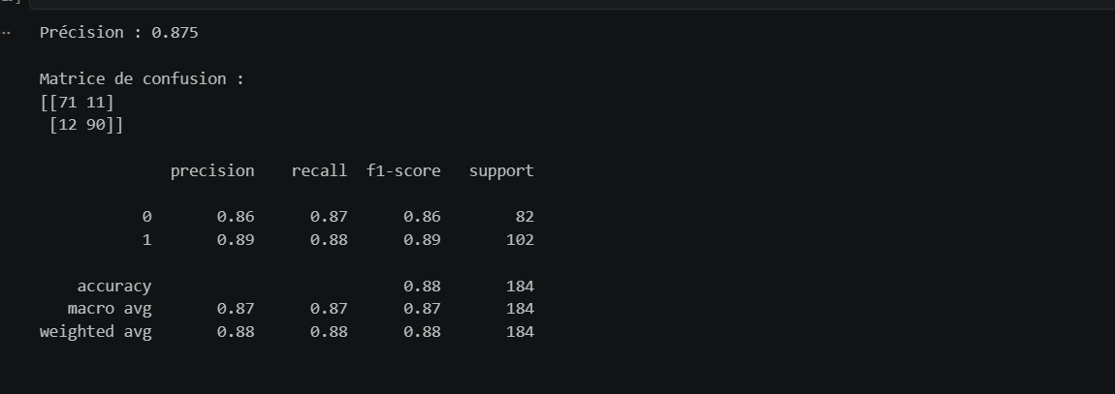
Figure 14: Evaluation de modéle Random Forest

  - Endpoint, entrées et sorties
Besoin de l'hôpital | Endpoint | Entrée | Sortie
Vérifier que le service fonctionne | GET /test | Aucune | Message JSON de confirmation
Lire les données d’un patient depuis la base | GET /patients-test/{patient_id} | patient_id = 12 | Patient (JSON), ou erreur si l’id n’existe pas
Estimer le risque à partir de caractéristiques saisies | POST /predict | Les 11 variables cliniques (JSON) | Classe prédite (risque élevé / faible) et probabilité
Estimer le risque d’un patient déjà enregistré | POST /predict/{patient_id} | patient_id = 12 | Classe prédite et probabilité, résultat enregistré dans la table prediction
Tableau 3 : entrées / sorties du service S2
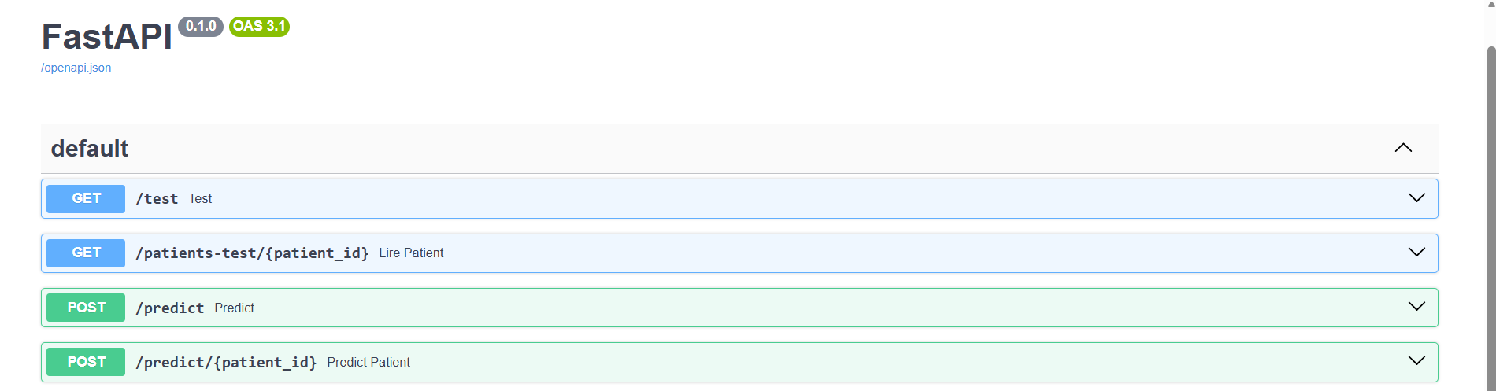
Figure 15: interface Swagger (/docs) du service S2, qui liste les endpoints exposés par FastAPI

  - Capture d’écran des tests
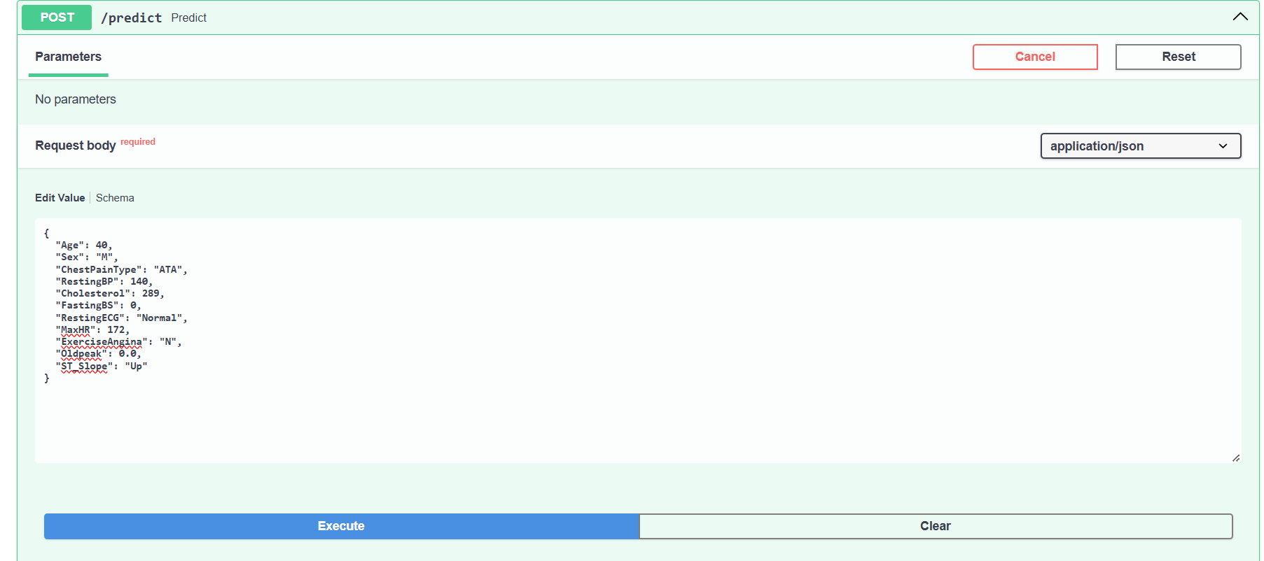

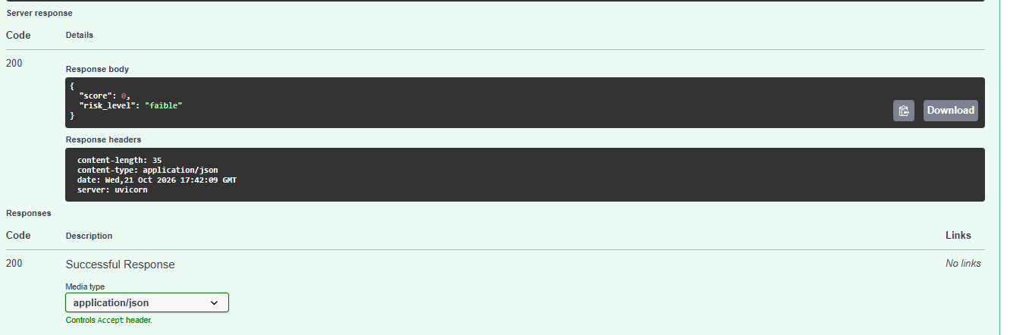
Figure 16: POST /predict : prédiction pour un patient à faible risque (code 200)
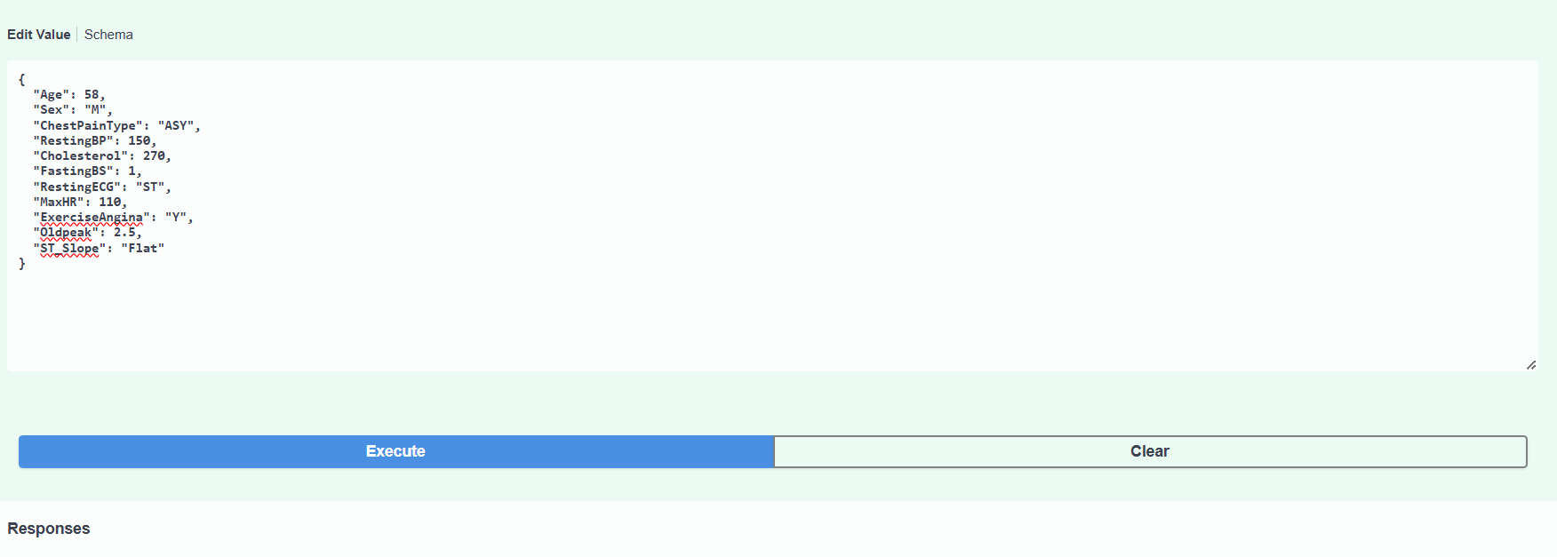
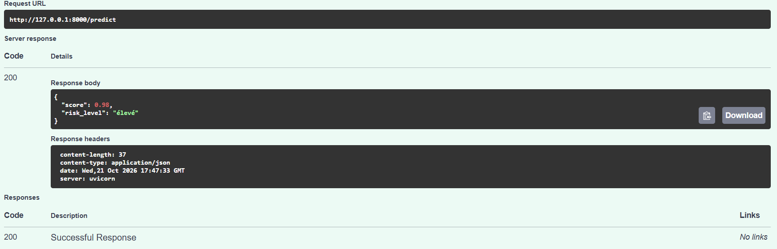
Figure 17: POST /predict : prédiction pour un patient à risque élevé (code 200)
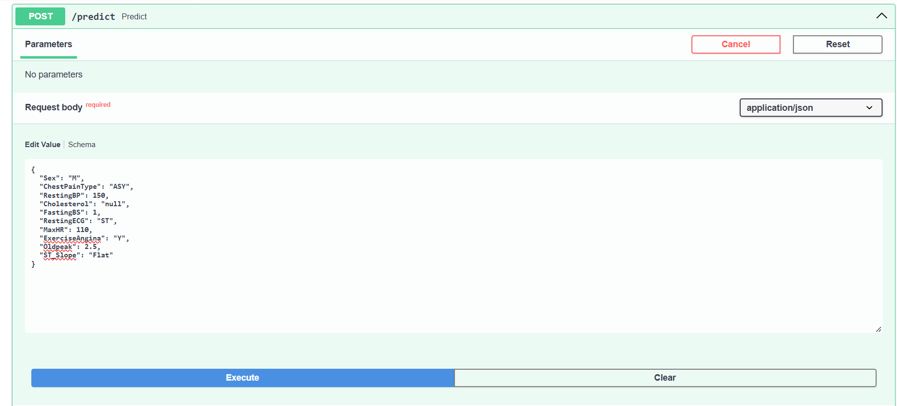
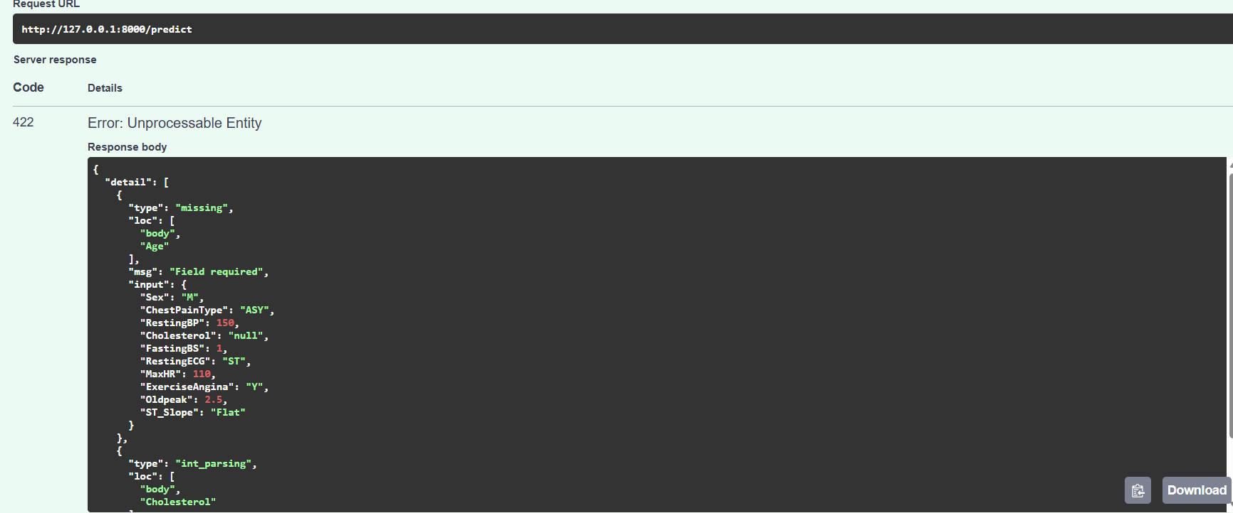
Figure 18: POST /predict avec des données invalides (code d'erreur)

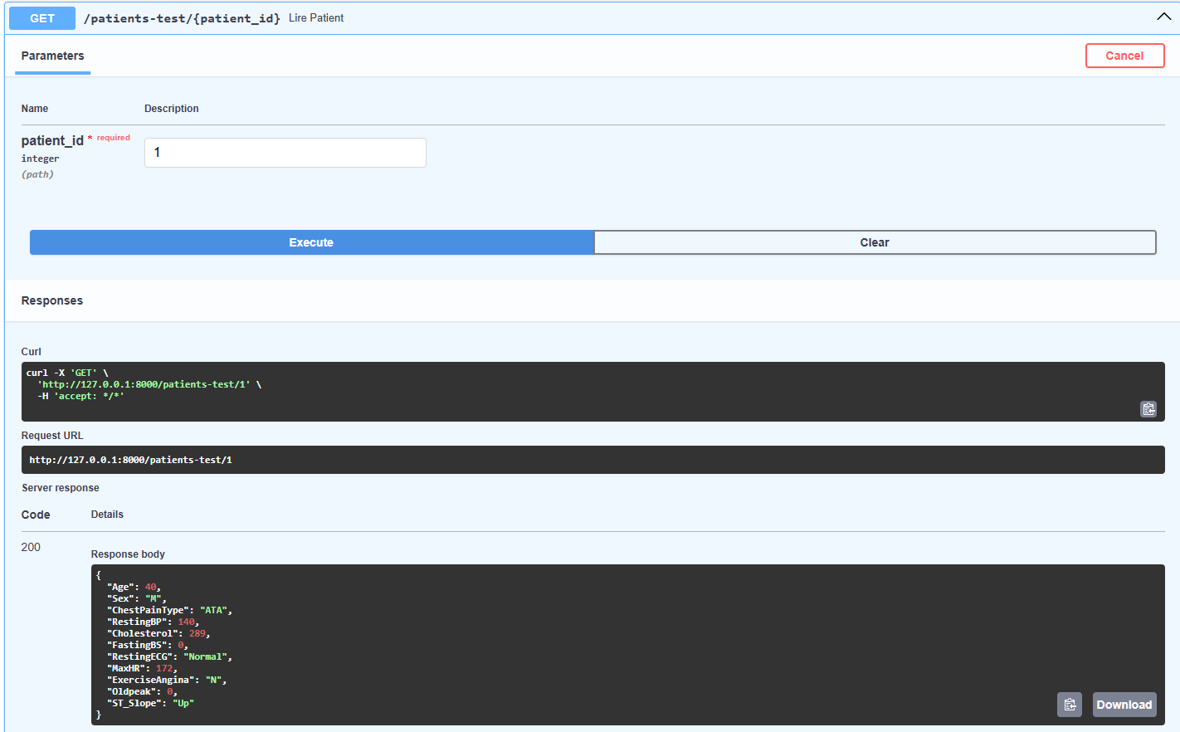
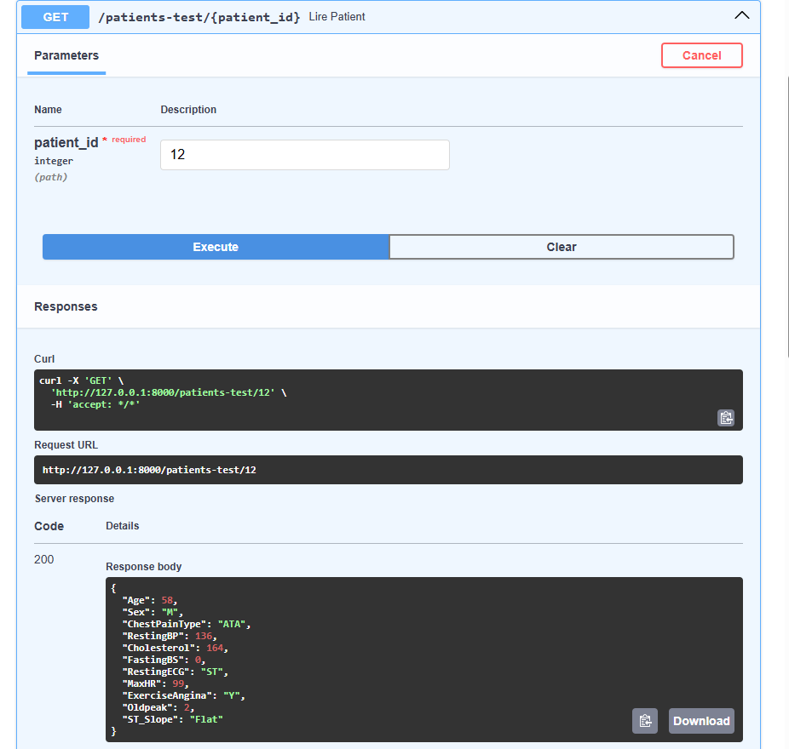
Figure 19 : GET /patients-test/id : lecture des données du patient id depuis la base (code 200)
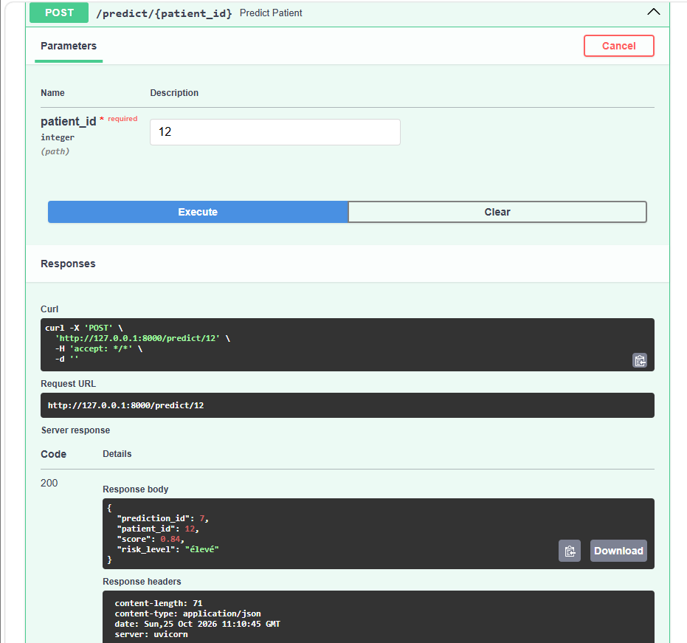
Figure 20 : POST /predict/12 : prédiction du patient 12 enregistrée dans la base partagée (code 200)

POST /predict/{patient_id} : cet endpoint estime le risque cardiaque d’un patient déjà enregistré.
Le service S2 lit les 11 variables cliniques du patient dans la table patient de la base MySQL partagée soa_cardiaque, à partir de son id.
Après la même préparation que pour l’entraînement, le modèle Random Forest calcule le score de risque, jugé « élevé » s’il est supérieur ou égal à 0,5.
Le résultat est ensuite enregistré dans la table prediction, ce qui alimente S3 et peut déclencher l’alerte de S4. Si l’identifiant n’existe pas, le service renvoie une erreur 404.

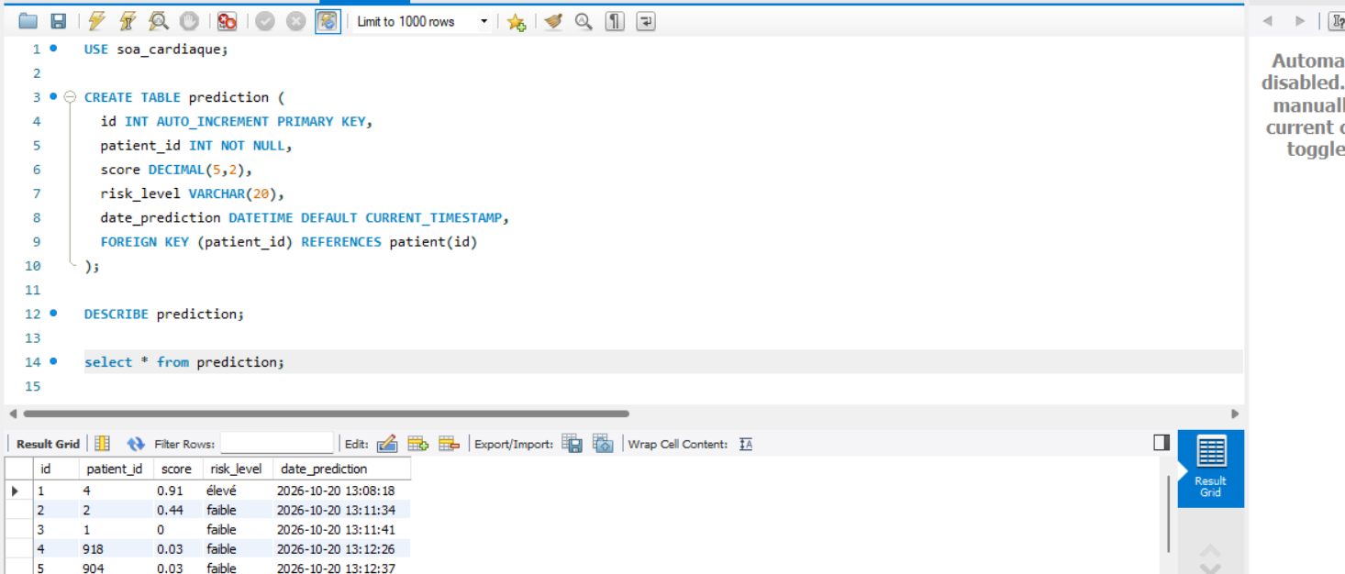
Figure 21 : table prediction dans MySQL après sauvegarde du résultat

- Service S3 : Statistiques (GraphQL)

  - Introduction
S3 permet à l’administrateur de consulter l’historique des prédictions et les statistiques globales du risque cardiaque. Il est développé avec Spring Boot et GraphQL, et lit la table prediction de la base MySQL partagée soa_cardiaque, alimentée par S2.
Contrairement aux services REST, toutes les requêtes passent par un seul endpoint, POST /graphql, et le client choisit les champs qu’il souhaite recevoir. Il est accessible sur le port 8083
  - Endpoint , entrées et sorties
Besoin de l’hôpital | Requête GraphQL | Entrée | Sortie
Voir l’historique complet | predictions | Aucune | Liste de toutes les prédictions
Consulter l’historique d’un patient | predictionsByPatient | patientId = 12 | Prédictions du patient 12
Filtrer par niveau de risque | predictionsByRiskLevel | riskLevel = "élevé" | Prédictions à risque élevé
Consulter une prédiction précise | predictionById | id = 7 | Une prédiction, ou null si l’id n’existe pas
Obtenir les statistiques globales | statistiques | Aucune | total, risquesEleves, scoreMoyen
Tableau 4 : entrées / sorties du service S3

  - Capture d’écran des tests
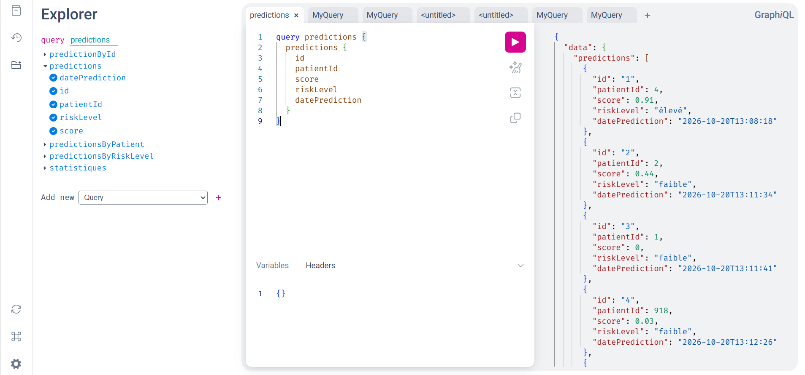
Figure 21 : requête predictions : historique complet des prédictions

Cette requête renvoie les 10 prédictions enregistrées dans la table prediction par le service S2 , dont 5 à risque élevé et 5 à risque faible.

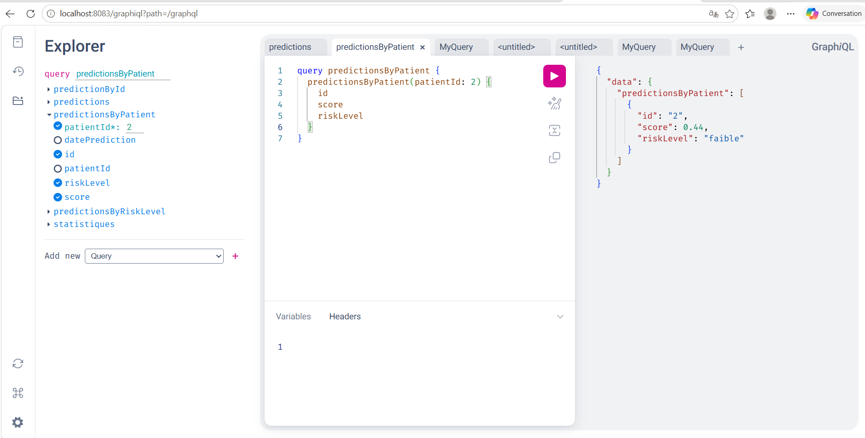
Figure 23 : requête predictionsByPatient(patientId: 2) : prédictions du patient 2

Le filtre patientId ne garde que les prédictions d’un patient. Ici, le patient 2 a une prédiction (id 2, score 0,44, risque faible).

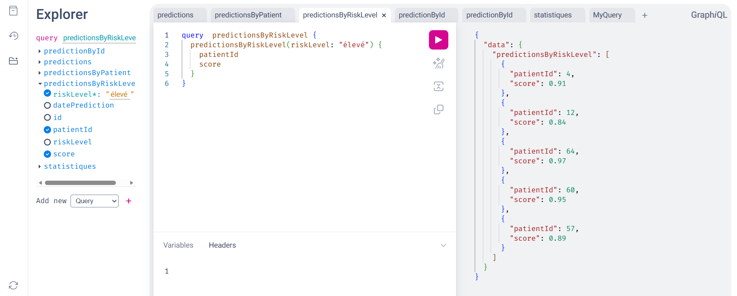

Figure 24 : requête predictionsByRiskLevel(riskLevel: "élevé") : prédictions à risque élevé

Le filtre riskLevel ne garde que les prédictions du niveau demandé. Ici, cinq prédictions sont renvoyées, celles des patients 4 ,12,64,60 et 57 avec des scores de 0,91 ,0,84, 0.97 , 0.95 et 0.89 . tous cinq supérieurs au seuil de 0,5. La requête ne demande que les champs patientId et score, ce qui illustre le choix des champs en GraphQL.

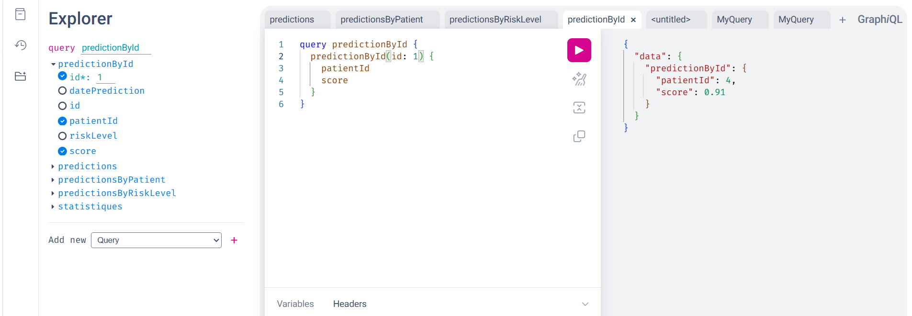

Figure 25 : requête predictionById(id: 1) : une prédiction précise
Le filtre id renvoie une seule prédiction, ici celle du patient 4 avec un score de 0,91. Contrairement à predictions, la réponse est un objet unique et non une liste. Si l’identifiant n’existe pas, la réponse est null.

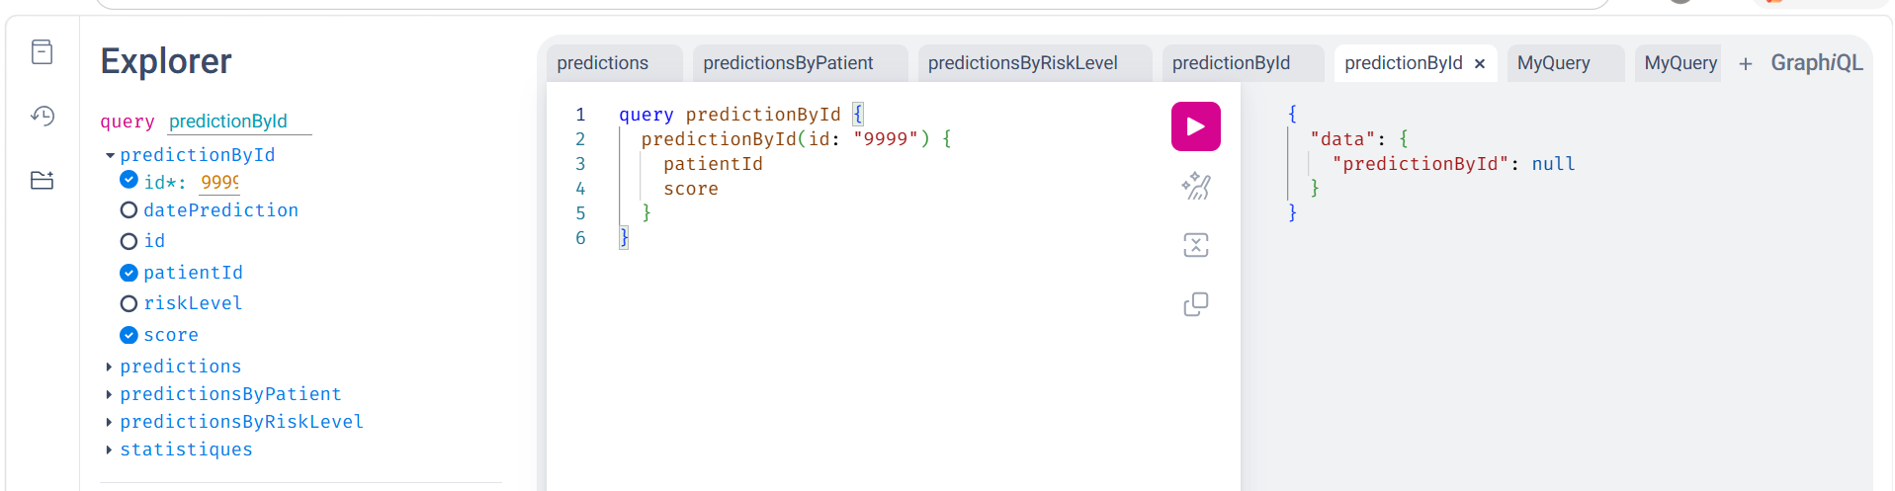
Figure 26 : requête predictionById(id: 9999) : identifiant inexistant (réponse null)

Requête statistiques : En plus des requetes de consultation , une requête personalisée a été créer dans le service S3. Elle ne renvoie pas les lignes de la table prediction , trois indicateurs que le service calcule lui-meme à partir de l’historique de prédictions :
- Le nombre total de prédiction (total)
- Le nombre de prédiction à risque élevé (risqueElevee)
- La moyenne des scores (scoreMoyen)
Ces valeurs ne sont pas stockées dans la base , elle sont calculées à chaque appel n et ell évoluent donc dés que S2 enregistre une nouvelle prédiction.
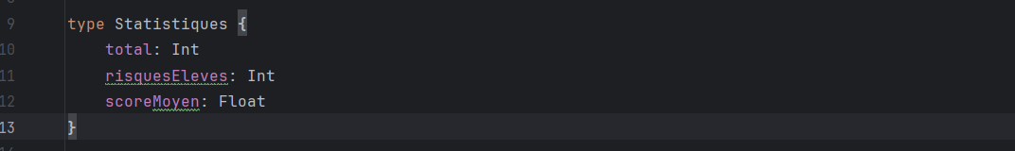
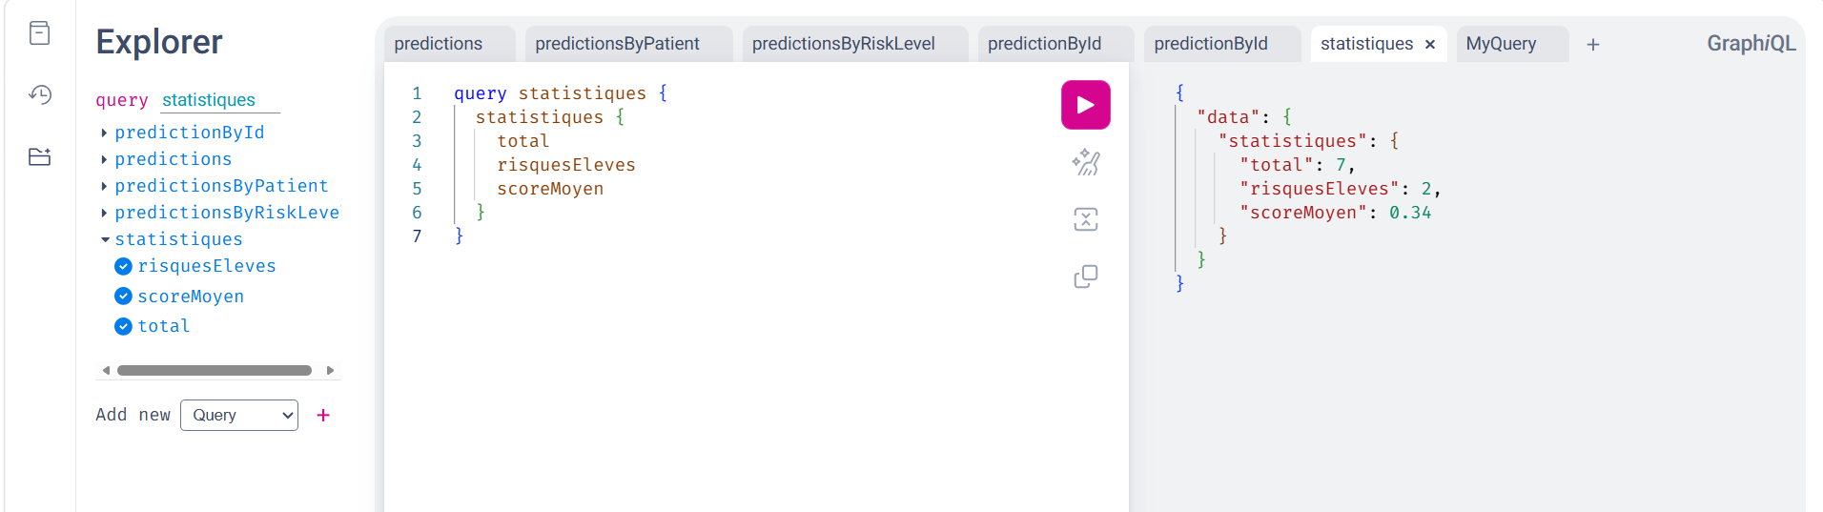
Le résultat correspond exactement à ce qu’on attendait : 7 prédictions, 2 à risque élevé, score moyen de 0,34.
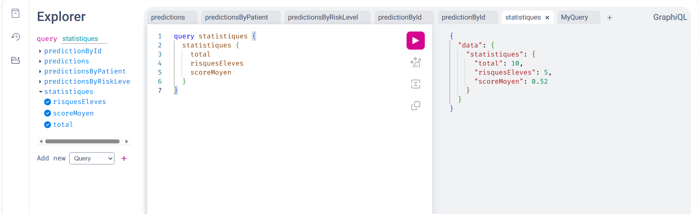
Figure 27 : requête statistiques : total, risques élevés et score moyen

Après l’enregistrement de trois nouvelles prédictions par S2, la même requête renvoie 10 prédictions, dont 5 à risque élevé, avec un score moyen de 0,52 : les indicateurs sont recalculés à chaque appel.
Remarque :
Dans Le premier service S1 (REST) , les filtres choisissent seulement les lignes envoyées par genre , medecin_id et chaque patient est toujours envoyé avec tous ses champs.
Dans le service S3 (GraphQL) le client choisit aussi les champs : predictions renvoie les dix champs , alors que predictionByRiskLevel et predictionById ne renvoient que patientId et score.

- Service S4 : Notifications(REST , Node.js)

  - Introduction
S4 alerte le médecin responsable lorsque le risque cardiaque d’un patient est élevé. Il est développé avec Node.js (Express) et utilise la base MySQL partagée soa_cardiaque : il lit le patient et son médecin dans les tables patient et medecin, simule l’envoi de l’alerte à l’adresse e-mail du médecin, puis enregistre l’alerte dans la table alerte. Il est accessible sur le port 3001.
  - Base de donnée : la table alerte
Pour conserver l’historique des notifications, une table alerte a été créée dans la base MySQL partagée soa_cardiaque. Elle contient les colonnes suivantes :
- patient_id : le patient concerné .
- medecin_id : son médecin responsable .
- risque : le score de risque .
- message : le message envoyé au médecin .
- data_creation : la date de création, renseignée automatiquement .
- lue : l’indicateur de lecture (0 à la création, 1 une fois l’alerte consultée).
Deux clés étrangères relient l’alerte aux tables patient et medecin, ce qui garantit qu’elle ne peut pas exister sans patient ni médecin valides.

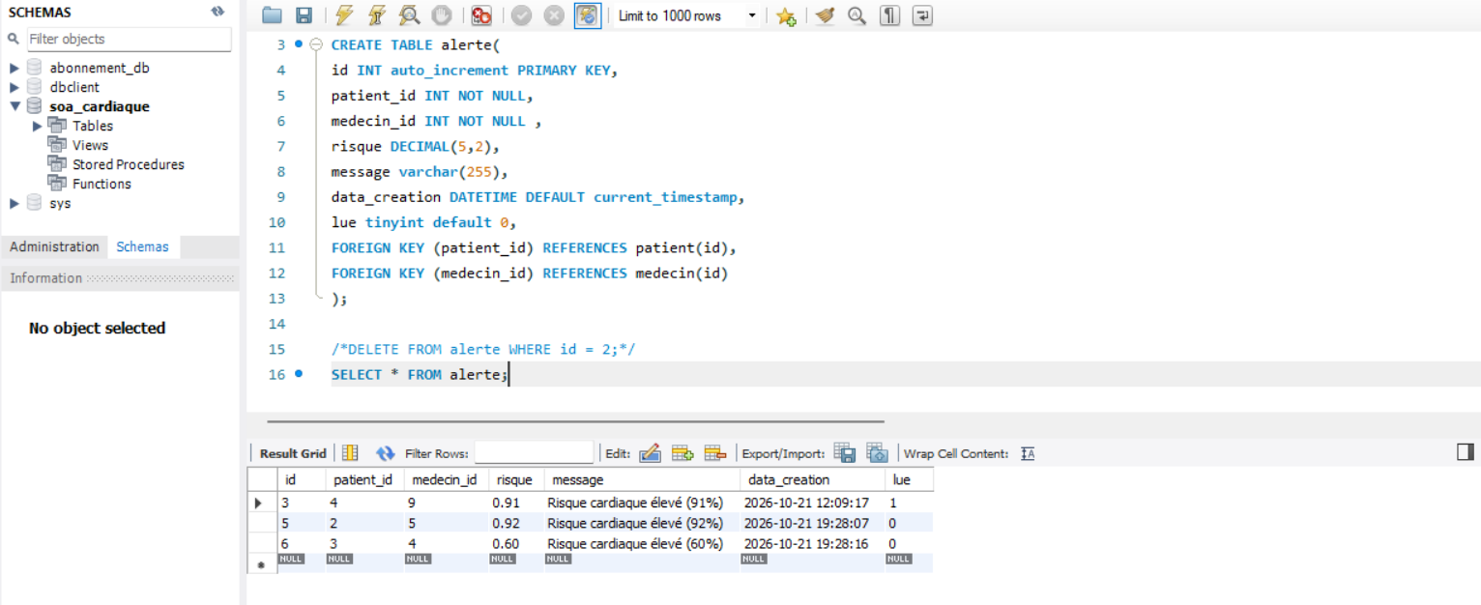
Figure 28 : structure de la table alerte dans la base soa_cardiaque

  - Endpoints , entrées et sorties
Besoin de l’hôpital | Endpoint | Entrée | Sortie
Alerter le médecin d’un patient à risque | POST /alertes | patient_id, risque (entre 0 et 1) | Alerte créée (201) avec alerte_id et medecin_id
Consulter les alertes | GET /alertes | medecin_id | Liste JSON des alertes, filtrée par médecin si demandé
Marquer une alerte comme lue | PUT /alertes/{id}/lue | id de l’alerte | Message de confirmation, ou 404 si l’id n’existe pas
Tableau 5 : entrées / sorties du service S4

POST /alertes : le service reçoit l’identifiant du patient et son score de risque. Il vérifie les données (erreur 400 si elles sont invalides), lit le patient dans la table patient (erreur 404 s’il n’existe pas) et retrouve son médecin grâce à medecin_id. Il enregistre ensuite l’alerte dans la table alerte et simule l’envoi du message au médecin.
  - Captures d’écran des tests
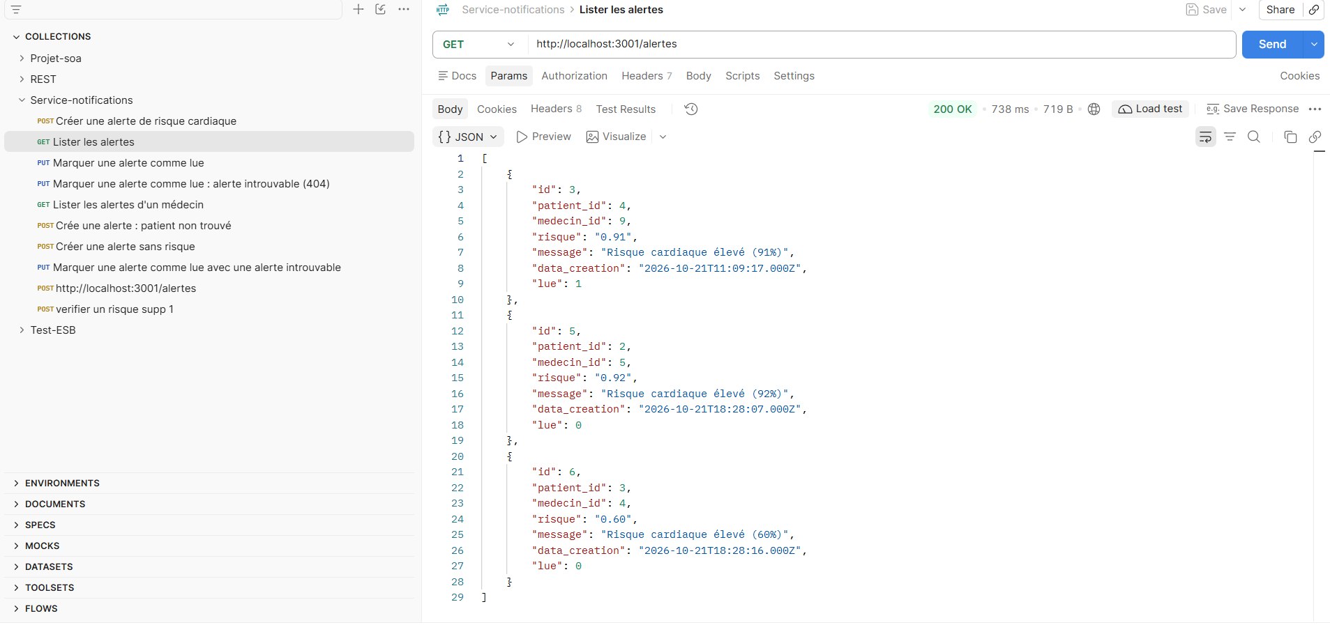
Figure 29 : GET /alertes : liste complète des alertes (code 200)

Sans paramètre, cet endpoint renvoie toutes les alertes de la table alerte. Ici, trois alertes sont enregistrées, dont une déjà marquée comme lue (lue = 1). Le paramètre optionnel medecin_id permet de ne garder que les alertes d’un médecin.
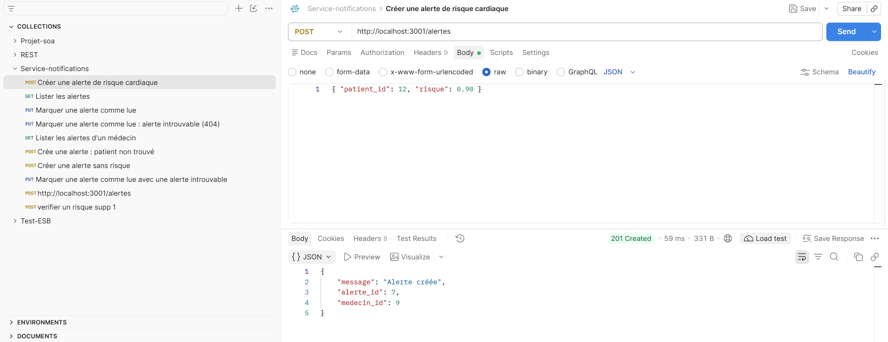
Figure 30 : POST /alertes : création d’une alerte pour le patient 12 (code 201)

Le service reçoit le patient 12 et son score de risque. Il retrouve son médecin grâce à la colonne medecin_id, enregistre l’alerte dans la table alerte et répond par le code 201 avec l’identifiant de l’alerte créée. Le score est saisi dans la requête, car S4 ne calcule pas le risque.
Figure 31 : console du service S4 : simulation de l’envoi de l’alerte au médecin

Après l’enregistrement de l’alerte, le service lit le nom et l’e-mail du médecin dans la table medecin et affiche le message dans la console. Ici, l’alerte du patient Youssef Hamdi est adressée au Dr. Samia Kooli. L’envoi est simulé : aucun e-mail réel n’est expédié.

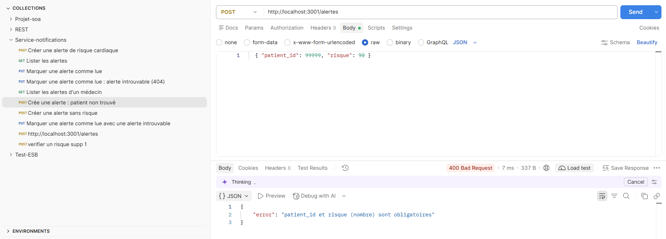
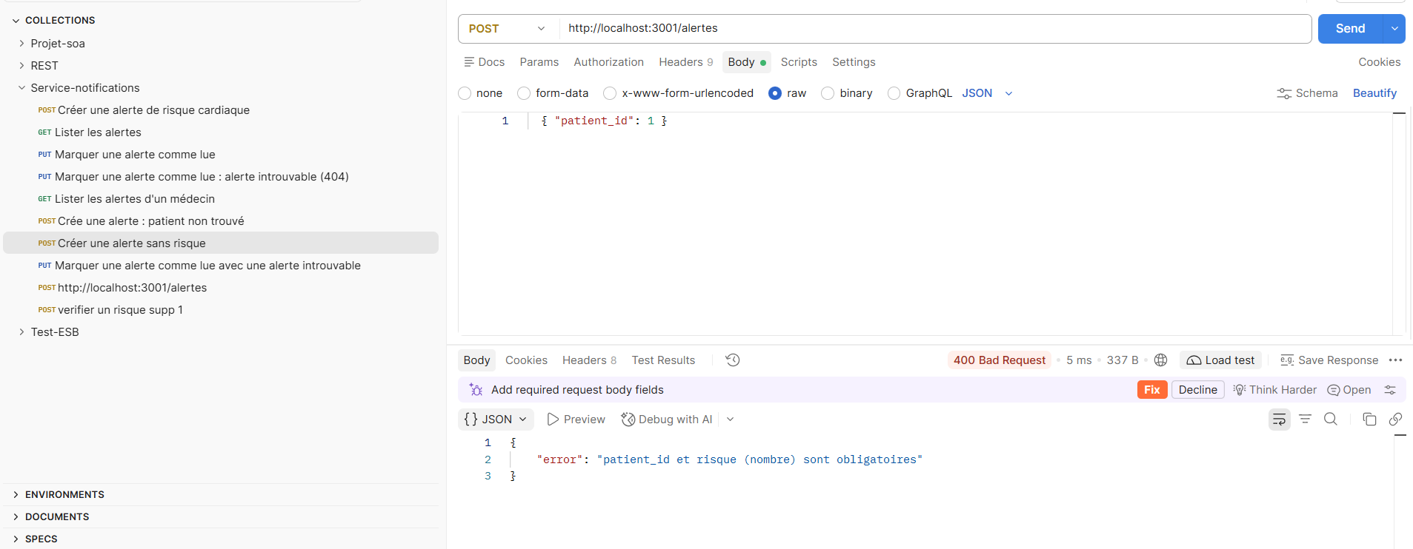
Figure 31 : POST /alertes avec un risque invalide (code 400)

Le service vérifie les données reçues avant tout traitement. Ici, le score de risque envoyé (90) n’est pas compris entre 0 et 1, donc la requête est refusée avec le code 400 et un message d’erreur explicite. Aucune alerte n’est créée.

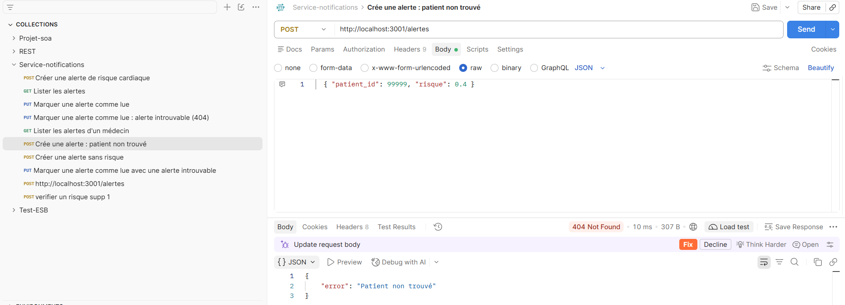
Figure 32 : POST /alertes avec un patient inexistant (code 404)

Les données sont valides, mais le patient 99999 n’existe pas dans la table patient. Le service répond par le code 404 et n’enregistre aucune alerte.

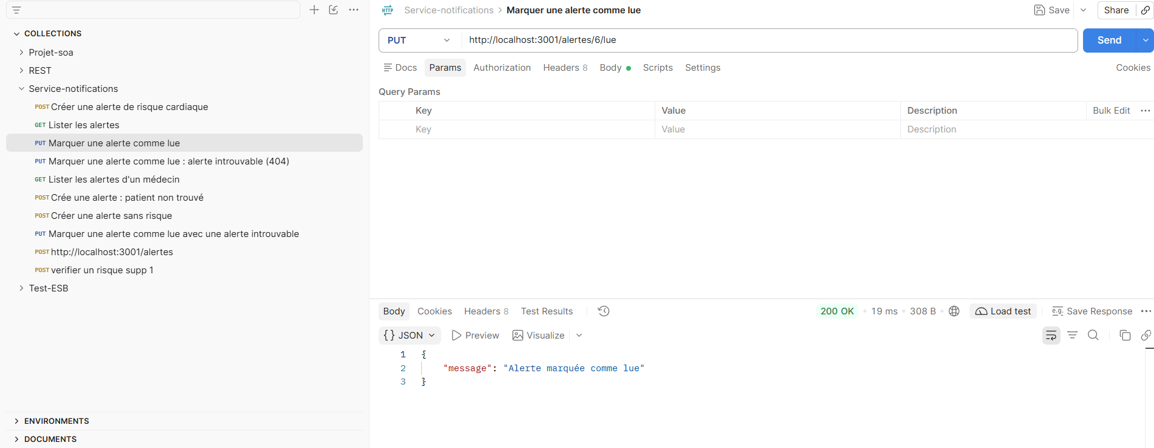
Figure 33 : PUT /alertes/6/lue : alerte marquée comme lue (code 200)
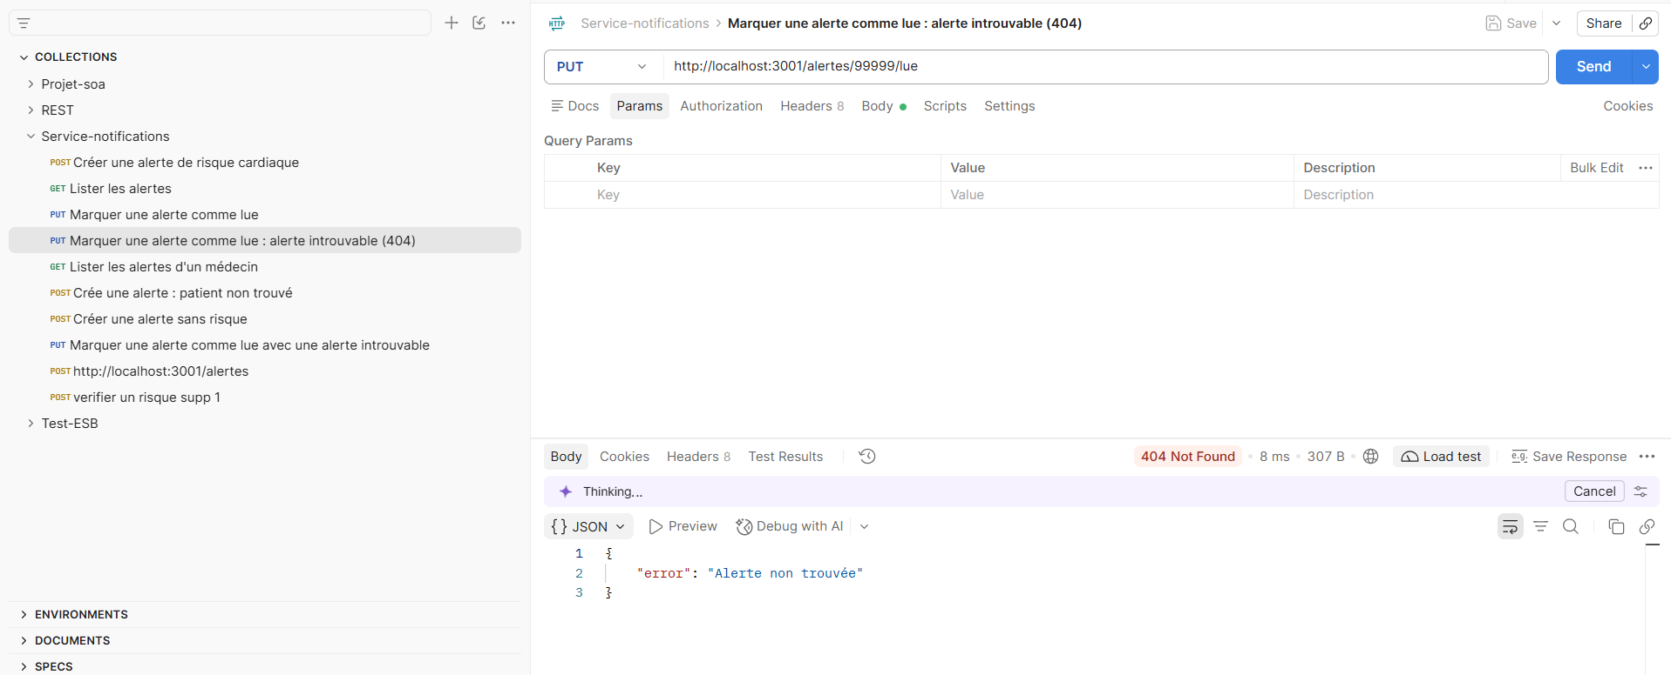
Figure 33 : PUT /alertes/9999/lue : alerte introuvable (code 404)

Cet endpoint modifie la colonne lue de l’alerte demandée : elle passe de 0 à 1 pour indiquer que le médecin a consulté l’alerte. Ici, l’alerte 6 (patient 3) est marquée comme lue. Si l’identifiant n’existe pas, le service répond par le code 404.

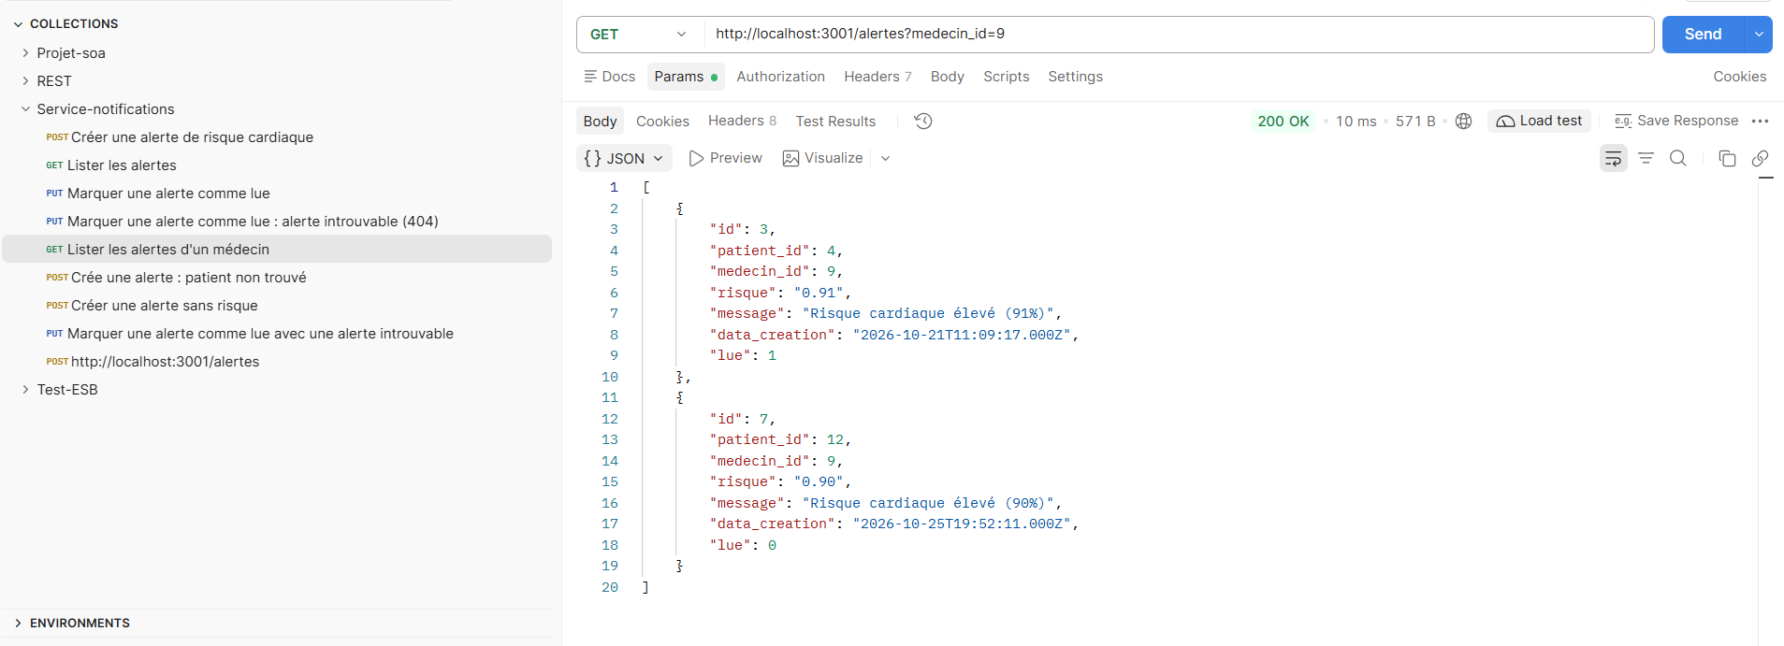
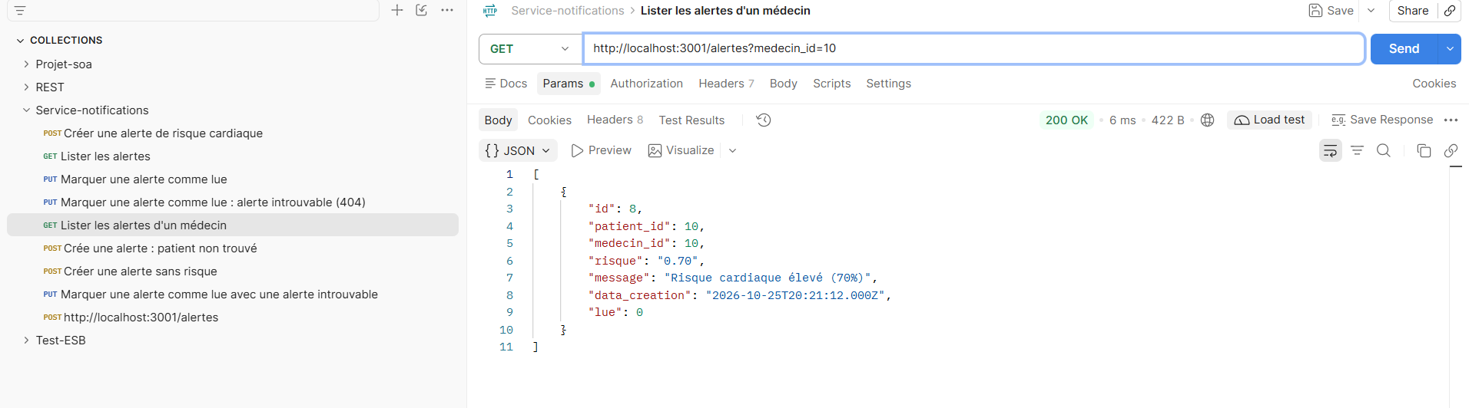
Figure 34 : GET /alertes?medecin_id=9 : alertes du médecin 9 (code 200)

Le paramètre medecin_id ne garde que les alertes adressées à ce médecin. Ici, le médecin 9 a deux alertes : celle du patient 4 (risque 0,91, déjà lue) et celle du patient 12 (risque 0,90, non lue). Les alertes des autres médecins n’apparaissent pas.

